**กิจกรรมใช้สื่อในการนำเสนอการค้นคว้าและโครงงาน**

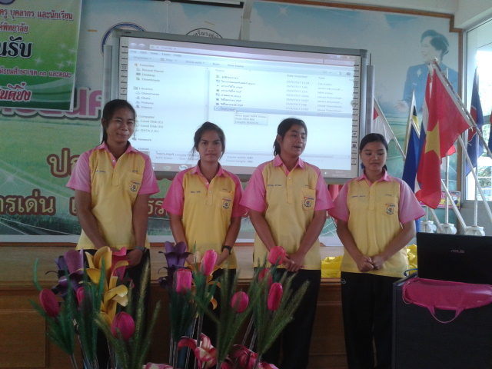

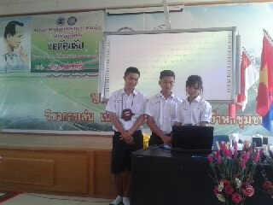

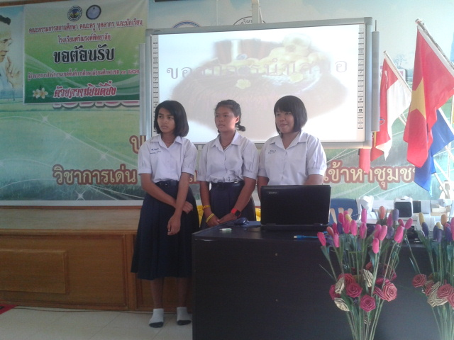

**กิจกรรมใช้สื่อประชุมคณะกรรมการกีฬา สหวิทยา เขต 8**

